OBRAZEC za prijavo na R A Z P I S za dodelitev opreme za obnovo plezališč 2016

Prijava potrebne opreme za nadelavo plezališč:

- PRIJAVITELJ (PD, AO, PK): ___________________________________________________________

2. ODGOVORNA OSEBA PRIJAVITELJA:

Ime in priimek: _______________________________________________________________________

Polni naslov: _______________________________________________________________________

Tel.: __________________ GSM: __________________ E-mail: _______________________________

- PLEZALIŠČE (če gre za novo področje, na zadnji strani dodajte kratek opis in navedite točen dostop, v prilogi pa
pošljite potrebna dovoljenja ):

__________________________________________________________________________________

4. VRSTA DEL: Preopremljanje obstoječih smeri Nadelava novih smeri

- PREDVIDENI OBSEG DEL: Število smeri: ___________ Povprečna višina smeri: ____________

- PREDVIDENA PORABA MATERIALA:

Potrebno je prijaviti NATANČNE DIMENZIJE in KOLIČINE potrebne opreme:
V osnovi nabavljamo kvalitetne nerjaveče materiale klasičnih dimenzij:
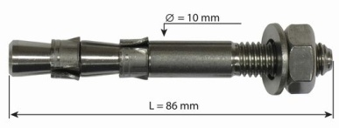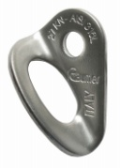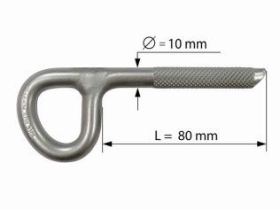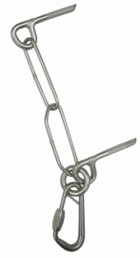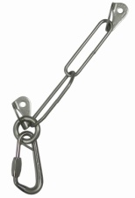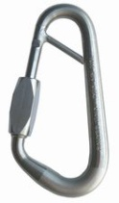

Če pa so potrebe po opremi drugačne, jih natančno opredelite s številko izdelka. Povezava na stran: www.raumerclimbing.com
Plezališče | Št. Eksp. Svedr. | Št. ploščic | Št . eksp.sidrišč | Št. lepljencev | Št. Lepl.sidrišč | Lepilo  Sikadur | Vršne vponke | Potreba po vrtalki | Pozicije  (eksp. Svedrovci) | Eksp.  Sidrišča z rinko | Lepl. Sidr. Z rinko | Drugo  (napiši spodaj)  Količine, dimenzije
A
B
C
D
F
…

- POTREBA PO VRTALKI: DA NE

8. PRIPOMBE, PREDLOGI: ____________________________________________________________

9. PODATKI o osebi, ki je izpolnila obrazec:

Ime in priimek: __________________________ Podpis: ___________________ Datum: _____________

